چگونه می توانیم یک داور شمشیربازی خوب بشوم (1)
ترجمه: عباسعلي فاريابي (29/4/1399)
این یک واقعیت پذیرفته شده است که عملکرد رقابتی در ورزش ارتباط نزدیکی با داوری دارد. و برای نمایش عملکرد خوب، بازیکن باید اطمینان داشته باشید که داور در انجام وظیفه از استاندارد بالایی برخوردار است. این اصل در شمشیربازی به خصوص خیلی مهم می باشد، زیرا داوران درست در بطن حرکت قرار دارند. آنها باید در مورد حرکات قضاوت فوری داشته باشند، و با استفاده از یک مجموعه کاملاً فنی از قوانین (که همیشه در حال تغییر هستند) داوری کنند. به همین دلیل است که پیشرفت و توسعة مهارت های داوران باید سختگیرانه تر از مهارت های ورزشکاران مورد پردازش قرار گیرد.
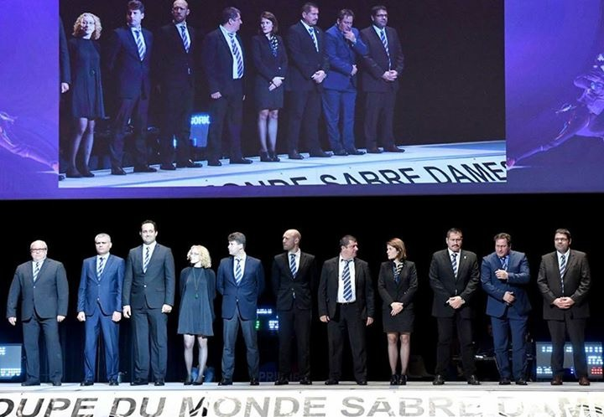
بنابراین مجموعه مقاله های داوری آتی برای توضیح برخی از سیاست ها و عملکردهای داوری آماده شده است. در این مقاله ها تلاش خواهیم کرد تا روشن کنیم فرد چگونه می تواند در سطوح مختلف داوری پیشرفت کند و به چه چیزهایی نیاز دارد. ضمن اینکه تلاش خواهیم کرد که به توسعة مهارت های فنی داوران کمک کنیم.
چگونه می توانیم یک داور شمشیربازی خوب شویم
برای اینکه به یک داور شمشیربازی واجد شرایط خوب تبدیل شویم باید به دستورالعمل های زیر توجه داشته باشیم:
- داور خوب بودن نیاز به اعتماد به نفس دارد. این اعتماد به نفس باید در خود فرد وجود داشته باشد و همچنین از دیگران کسب شود، و این تنها از قضاوت صحیح شما به دست خواهد آمد. این کار به زمان، تلاش و قرار گرفتن در معرض قضاوت دیگران نیاز دارد. بنابراین شما همیشه باید از فرصت های ممکن برای داوری در مسابقات سطح بالاتر استفاده کنید.
- به عنوان داور شما نه تنها باید قوانین را بدانید، بلکه باید آنها را نیز به كار بگیرید. این موارد باید در همة شرایط (بدون توجه به سطح رقابت) اعمال شود.
- قوانین باید به صورت مثبت اعمال شوند. هیچ جایی برای برخوردهای منفی یا "تنبیه" وجود ندارد.
- داوران باید مهارت های خود را پرورش دهند. همان طور که ورزشکاران برای ارتقاء مهارت های خود تمرین می کنند، داوران نیز باید این کار را انجام دهند. یک داور خوب همیشه باید داوری کند.
- داور باید بطور مرتب قوانین را مطالعه کند، البته خواندن آنها کافی نیست، بلکه باید قوانین را به کار ببندد. اطلاع داشتن از قوانین به شما اطمینان و قوت قلب می بخشد و به متقاعد کردن دیگران در مورد صلاحیت شما کمک می کند.
- شما باید بطور مداوم در سمینارهای داوری مصوب شرکت کنید. این سمینارها به پیشرفت شما (در طول حرفة خود) کمک شایانی می کنند.
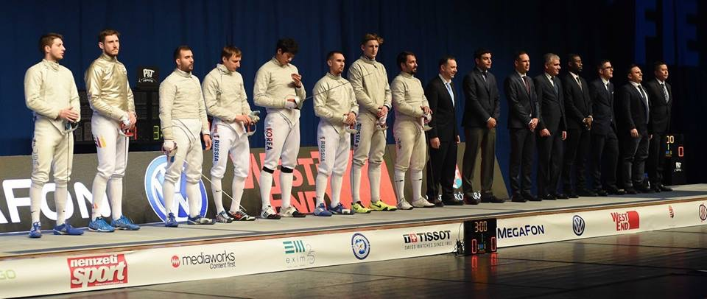
- ورزش ما بطور مرتب در حال تغییر است. بنابراین یک داور خوب باید به روز باشد. شاید شما چند سال پیش فینال یک جام جهانی را داوری کرده باشید، اما این نمی تواند هیچ تضمینی برای صلاحیت فعلی شما ایجاد کند.
- هر زمانی که ممکن باشد داور در حد امکان باید در مسابقات مختلف شرکت کند. زود در محل مسابقات حاضر شوید، زیرا در دور مقدماتی بیشترین نیاز به داور وجود دارد. رسیدن به موقع باعث می شود که همراه با خود مسابقه "رشد کنید".
- روتینی را در نظر داشته باشید که به شما کمک آنچه را باید انجام دهید به شما یادآوری کند، به عنوان مثال، هنگام بازرسی تجهیزات شمشیرباز در آغاز پول، همیشه آن را به یک ترتیب انجام دهید. این ترتیب باعث می شود که احتمال از قلم انداختن چیزی به مراتب کمتر شود.
- استفاده از داوطلبان برای کمک در ثبت امتیاز، نگه داشتن وقت، بررسی برگه جدول در پول های بزرگ تر به شما کمک زیادی خواهد کرد.
- تماشا کردن بازی های مختلف. این امر به شما امکان می دهد "بدون هیچ گونه فشار" داور کنید و می تواند یک حس قضاوت منطقی (از طریق مقایسه) برای داوری های بعدی خود به شما بدهد.
- با داوران با تجربه تر صحبت کنید، برخی قضاوت ها را با آنها مقایسه کنید. اگر با چیزی موافق نیستید، سؤال کنید و در مورد موضوعات بحث کنید. این به پیشرفت شما کمک می کند.
- هر زمان که دو شمشیرباز را در حال بازی دیدید به آنها پیشنهاد داوری بدهید. مربیان از این امر قدردانی می کنند، زیرا درک داوری برای رشد تاکتیکی ورزشکاران بسیار مهم است.
- ما همیشه با انجام دادن کاری یا رؤیت یک مثال چیزی را یاد می گیریم، بنابراین چه کاری بهتر از حضور دائم در مسابقات وجود دارد.

